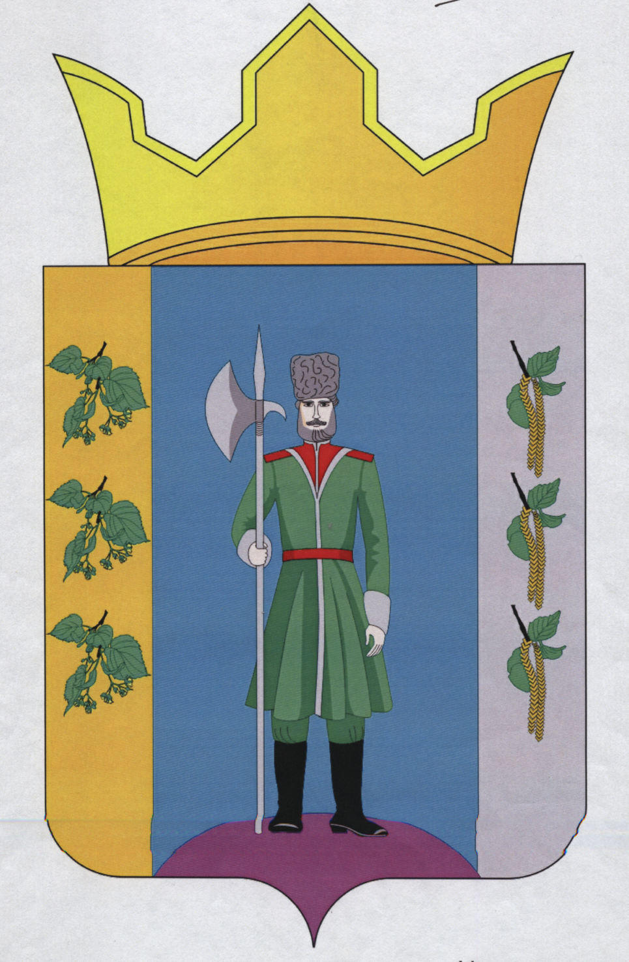

РЕШЕНИЕ

Совета депутатов Чекменевского сельского поселения
Третьего созыва

27 января 2016 года № 03
д. Нижняя Гаревая

Об установлении надбавки за особые условия муниципальной службы

главе Чекменевского сельского поселения

В соответствии с Уставом Чекменевского сельского поселения, Положением «О денежном содержании депутатов, выборных должностных лиц местного самоуправления, осуществляющих свои полномочия на постоянной основе в Чекменевском сельском поселении», утвержденном решением Совета депутатов Чекменевского сельского поселения от 19.02.2008 № 6, Совет депутатов Чекменевского сельского поселения

РЕШАЕТ:
- Установить главе Чекменевского сельского поселения Кобелеву Александру Анатольевичу надбавку за особые условия муниципальной службы в размере 50 % к установленному должностному окладу.
- Решение Совета депутатов Чекменевского сельского поселения вступает в силу после подписания.
- Контроль за исполнением решения возложить на главу администрации Чекменевского сельского поселения Кобелева А.А.

Председатель Совета депутатов
Чекменевского сельского поселения А.А.Кобелев

